# 计算视觉第五次作业

姓名: 成泽森

学号: 210111565

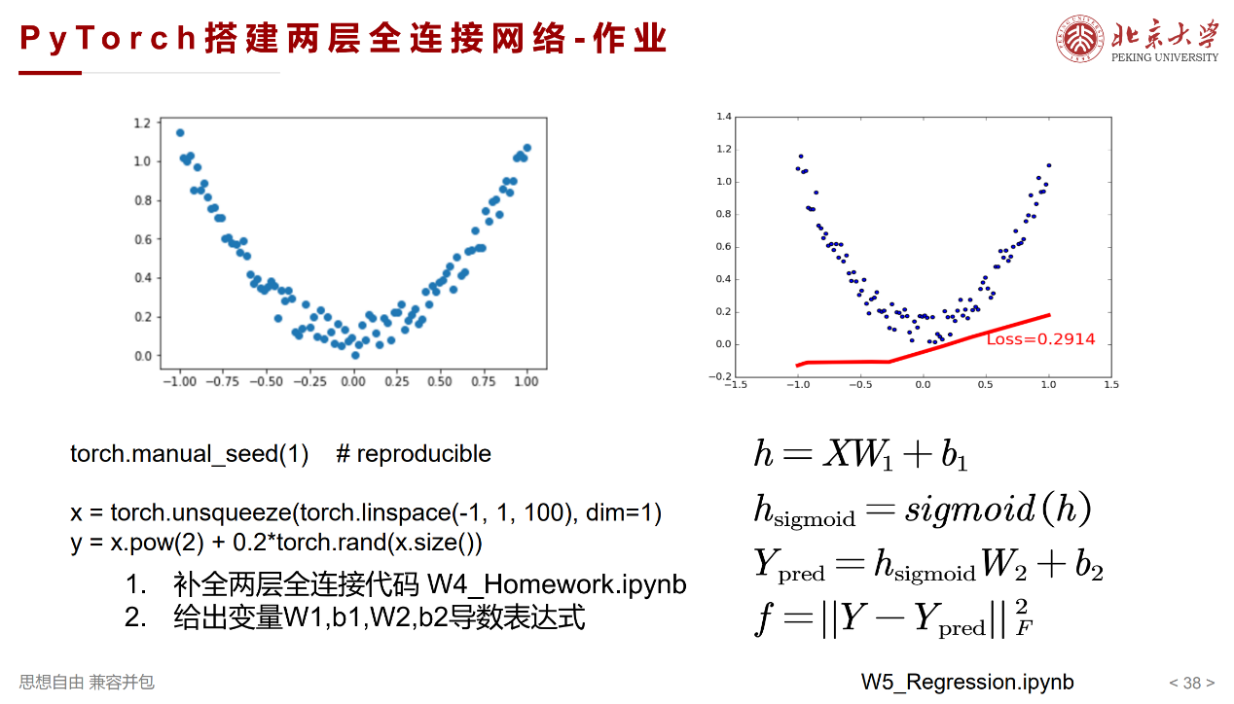

## 推导表达式

已知 F-范数的性质:

$${\left\|A\right\|}_{F}=\sqrt{tr(A^{T}A)}$$

则有

$$f={\left\|Y-Y_{pred}\right\|}_{F}^{2} \\ = tr\left({\left(Y-Y_{pred}\right)}^{T}\left(Y-Y_{pred}\right)\right)$$

取微分: $$df=tr\left(-dY_{pred}^{T}\left(Y-Y_{pred}\right)+{\left(Y-Y_{pred}\right)}^{T}\left(-dY_{pred}\right)\right) \\ =tr\left({\left[{\left(Y-Y_{pred}\right)}^{T}\left(-dY_{pre}\right)\right]}^{T}+ {\left(Y-Y_{pred}\right)}^{T}\left(-dY_{pred}\right)\right)$$

由 $tr\left(A\right)=tr\left(A^{T}\right)$ 以及 $tr\left(A+B\right)=tr\left(A\right)+tr\left(B\right)$: $$=tr\left({\left(Y-Y_{pred}\right)}^{T}\left(-dY_{pred}\right)+ {\left(Y-Y_{pred}\right)}^{T}\left(-dY_{pred}\right)\right) \\ =tr\left(2* {\left(Y-Y_{pred}\right)}^{T}\left(-dY_{pred}\right)\right)$$

设 $σ=sigmoid$, 且有 $σ^{'}\left(x\right)=\frac{\exp\left(x\right)}{{\left(1+\exp\left(x\right)\right)}^{2}}$, 除法为矩阵按位除法。

$\frac{∂f}{∂W_{2}}$

$$df=tr(-2* {\left(Y- Y_{pred}\right)}^{T}(\frac{∂Y_{pred}}{∂h_{sigmoid}W_{2}}h_{sigmoid}{dW}_{2}) \\ =tr\left(-2* {\left[\left(Y-Y_{pred}\right)\left(\frac{∂Y_{pred}}{∂h_{sigmoid}W_{2}}\right)\right]}^{T}h_{sigmoid}dW_{2}\right)$$ 易得 $\frac{∂Y_{pred}}{∂h_{sigmoid}W_{2}}=1$:

$$=tr\left(-2*{\left(Y-Y_{pred}\right)}^{T}h_{sigmoid}dW_{2}\right) \\ =tr\left({\left[-2*h_{sigmoid}^{T}\left(Y-Y_{pred}\right)\right]}^{T}dW_{2}\right)$$

由 $df=tr\left({\left(\frac{∂f}{∂W_{2}}\right)}^{T}dW_{2}\right)$, 可得:

$$\frac{∂f}{∂W_{2}}= -2*h_{sigmoid}^{T}\left(Y-Y_{pred}\right)$$

$\frac{∂f}{∂B_{2}}$

$$df=tr(-2* {\left(Y- Y_{pred}\right)}^{T}(\frac{∂Y_{pred}}{∂B_{2}}dB_{2}) \\ =tr(-2* {\left(Y- Y_{pred}\right)}^{T}dB_{2})$$

由 $df=tr\left({\left(\frac{∂f}{∂B_{2}}\right)}^{T}dB_{2}\right)$, 可得:

$$\frac{∂f}{∂B_{2}}= -2*(Y-Y_{pred})$$

$\frac{∂f}{∂W_{1}}$

$$df=tr(-2* {\left(Y- Y_{pred}\right)}^{T}(dY_{pred})$$

令 $σ=sigmoid$

$$dY_{pred}= d\left(σ\left(XW_{1}+B_{1}\right)W_{2}\right) \\ =\left[dσ\left(XW_{1}+B_{1}\right)\right]W_{2} \\ =\left[\frac{∂σ\left(XW_{1}+B_{1}\right)}{∂\left(XW_{1}+B_{1}\right)}{XdW}_{1}\right]W_{2} \\ =\left[σ^{'}\left(XW_{1}+B_{1}\right){XdW}_{1}\right]W_{2}$$

则有: $$df=tr\left(-2* {\left(Y- Y_{pred}\right)}^{T}\left(σ^{'}\left(XW_{1}+B_{1}\right){XdW}_{1}\right)W_{2}\right) \\ =tr\left(-2* W_{2}{\left(Y- Y_{pred}\right)}^{T}\left(σ^{'}\left(XW_{1}+B_{1}\right){XdW}_{1}\right)\right) \\ =tr(-2*{\left(\left(Y-Y_{pred}\right)W_{2}^{T}\right)}^{T}\left(σ^{'}\left(XW_{1}+B_{1}\right){XdW}_{1}\right) \\ =tr(-2*{\left[\left(Y-Y_{pred}\right)W_{2}^{T}σ^{'}\left(XW_{1}+B_{1}\right)\right]}^{T}XdW_{1} \\ =tr\left({\left[-2*X^{T}\left[\left(Y-Y_{pred}\right)W_{2}^{T}σ^{'}\left(XW_{1}+B_{1}\right)\right]\right]}^{T}dW_{1}\right)$$

由 $df=tr\left({\left(\frac{∂f}{∂W_{1}}\right)}^{T}dW_{1}\right)$, 可得:

$$\frac{∂f}{∂W_{1}}= -2*X^{T}\left[\left(Y-Y_{pred}\right)W_{2}^{T}σ^{'}\left(XW_{1}+B_{1}\right)\right]$$

$\frac{∂f}{∂B_{1}}$

$$df=tr(-2* {\left(Y- Y_{pred}\right)}^{T}(dY_{pred})$$

令 $σ=sigmoid$

$$dY_{pred}= d\left(σ\left(XW_{1}+B_{1}\right)W_{2}\right) \\ =\left[dσ\left(XW_{1}+B_{1}\right)\right]W_{2} \\ =\left[\frac{∂σ\left(XW_{1}+B_{1}\right)}{∂\left(XW_{1}+B_{1}\right)}dB_{1}\right]W_{2} \\ =\left[σ^{'}\left(XW_{1}+B_{1}\right)dB_{1}\right]W_{2}$$

则有: $$=tr\left(-2* {\left(Y- Y_{pred}\right)}^{T}\left[σ^{'}\left(XW_{1}+B_{1}\right)dB_{1}\right]W_{2}\right) \\ =tr\left(-2*W_{2}{\left(Y- Y_{pred}\right)}^{T}\left[σ^{'}\left(XW_{1}+B_{1}\right)dB_{1}\right]\right) \\ =tr\left(-2*{\left(\left(Y- Y_{pred}\right)W_{2}^{T}\right)}^{T} \left[σ^{'}\left(XW_{1}+B_{1}\right)dB_{1}\right]\right) \\ =tr\left(-2*{\left(\left(Y- Y_{pred}\right)W_{2}^{T}σ^{'}\left(XW_{1}+B_{1}\right)\right)}^{T}dB_{1}\right)$$

由 $df=tr\left({\left(\frac{∂f}{∂B_{1}}\right)}^{T}dB_{1}\right)$, 可得:

$$\frac{∂f}{∂B_{1}}= -2*{\left(\left(Y- Y_{pred}\right)W_{2}^{T}σ^{'}\left(XW_{1}+B_{1}\right)\right)}^{T}$$

## 代码补全

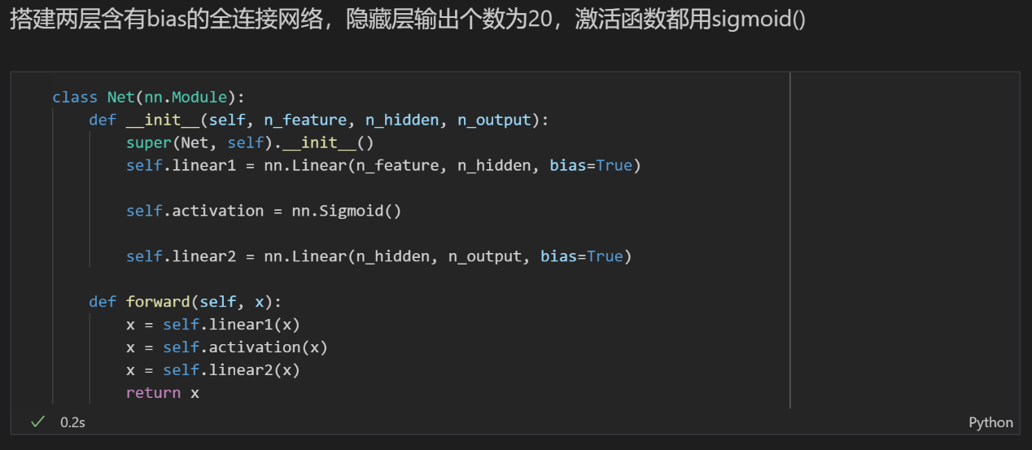

## 代码验证

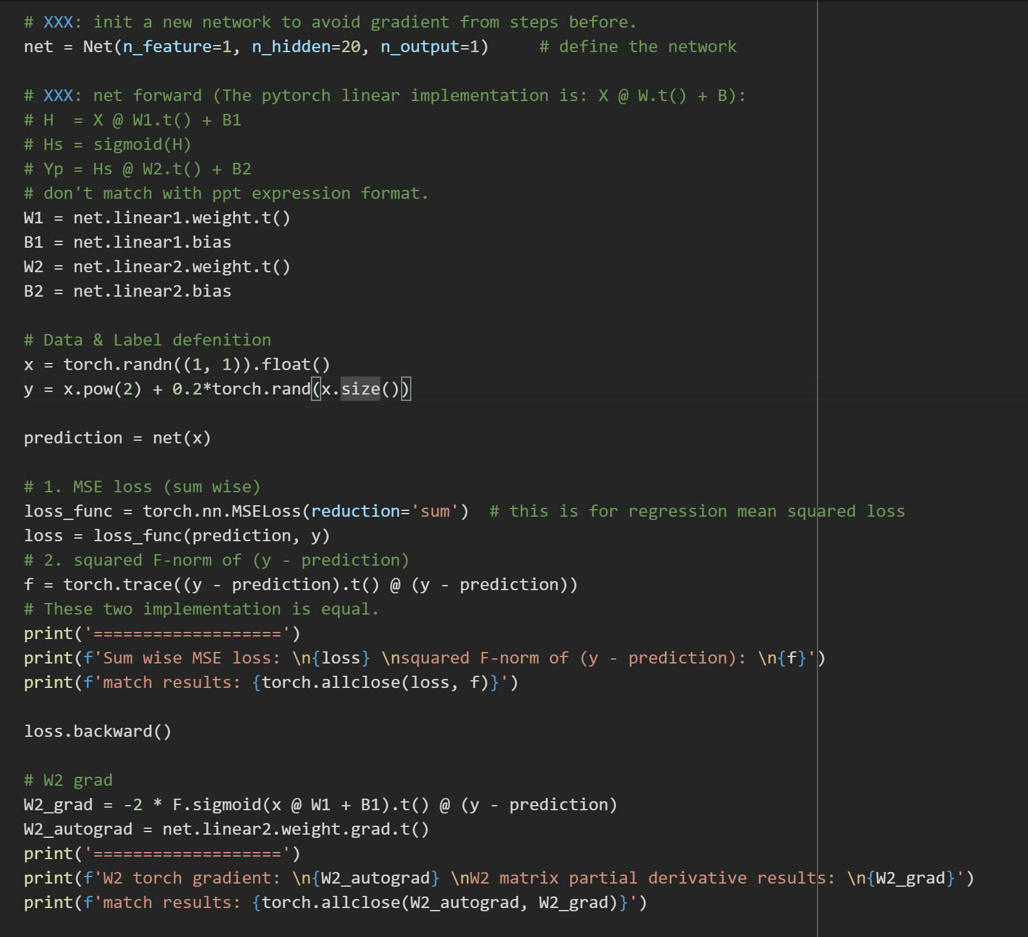

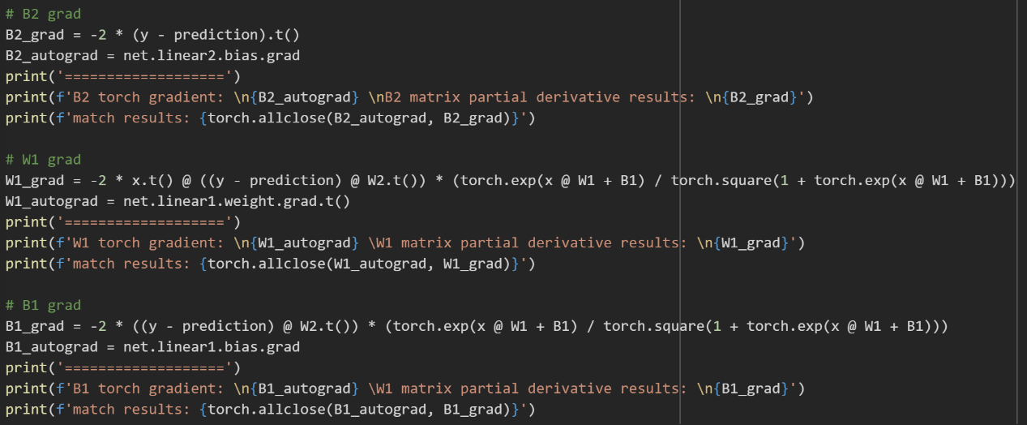

结果:

